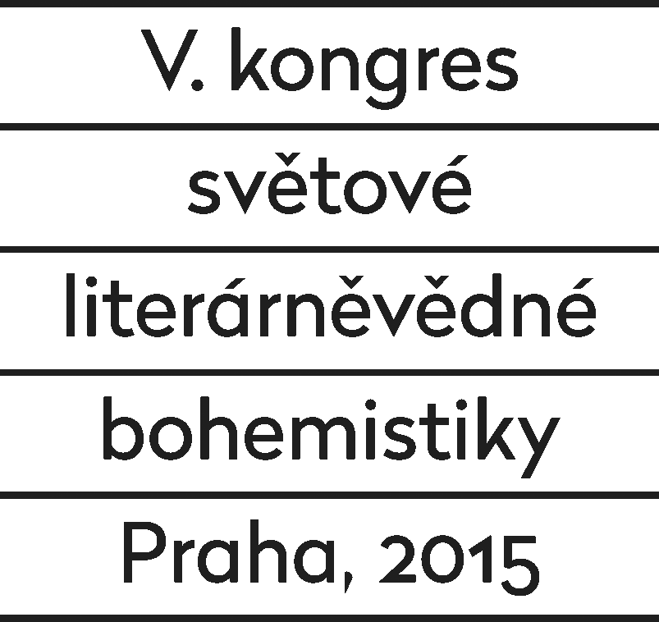

Informační brožura

Obsah

Pořadatelé a spolupracující instituce 3
Kontakty na organizátory kongresu 4
Program a přehled doprovodných kulturních akcí 5
Ubytování 11
Jednací prostory 14
Oficiální taxislužba kongresu 16
Ediční pokyny pro odevzdání příspěvků 17
Kongresová knihovna a knihkupectví Academia 20

Pořadatelé a spolupracující instituce

Ústav pro českou literaturu Akademie věd ČR
http://www.ucl.cas.cz/

Ústav bohemistických studií Filozofické fakulty v Praze
http://ubs.ff.cuni.cz/

Ústav české literatury a knihovnictví Filozofické fakulty Masarykovy univerzity v Brně
http://www.phil.muni.cz/wucl/

Ústav slovenskej literatúry Slovenské akadémie vied
http://www.uslit.sav.sk/

Památník národního písemnictví
http://www.pamatniknarodnihopisemnictvi.cz

Kongres se koná pod záštitou předsedy Senátu Parlamentu ČR Milana Štěcha, ministra kultury ČR Mgr. Daniela Hermana, předsedy Akademie věd ČR prof. Ing. Jiřího Drahoše, DrSc., dr. h. c., a radního hl. m. Prahy Jana Wolfa.

Kongres je pořádán za finanční podpory Ministerstva kultury ČR, Magistrátu hl. m. Prahy a Akademie věd ČR.

Akci podpořilo nakladatelství Academia.
Mediálním partnerem kongresu je Český rozhlas Vltava.

Kontakty na organizátory kongresu

Organizační štáb Národní, centrální help-line a asistence pro účastníky kongresu:

+420 778 487 890
Organizační štáb Na Florenci:
+420 778 487 891

Sekretariát ÚČL:
+420 222 828 117

Oficiální e-mail:

kongres@ucl.cas.cz

Koordinátoři sekcí:

Mgr. Vít Schmarc, Ph.D.
+420 777 677 049
schmarc@ucl.cas.cz

PhDr. Lenka Jungmannová, Ph.D.
+420 721 648 814
jungmannova@ucl.cas.cz

Dr. phil. Alexander Kratochvil, M.A.
+420 721 342 207
kratochvil@ucl.cas.cz
Mgr. Jiří Soukup
+420 721 117 146
jiri.soukup@ucl.cas.cz

Mgr. Daniel Soukup, Ph.D.
+420 607 123 829
soukup@ucl.cas.cz

Mgr. Matouš Jaluška
+420 739 477 614
jaluska@ucl.cas.cz

Doprovodný program V. kongresu světové literárněvědné bohemistiky

Pondělí 29. června

Prohlídka Senátu ČR
15.00 (14.30 odchod z ÚČL Na Florenci s doprovodem, 14.50 sraz v návštěvnickém centru Senátu ČR), prohlídka trvá cca 40 minut
Místo: Senát ČR, Valdštejnské náměstí 17/4, Praha 1
Kapacita: 40 osob
Přihlášení: prezenční arch při registraci (ÚČL Na Florenci)
Důležité: třeba vzít s sebou platný osobní doklad, který byl zapsán na prezenční listinu

Palácový komplex nechal vybudovat Albrecht z Valdštejna v roce 1623 na místě bývalého Trčkovského paláce a dalších 26 domů, tří velkých zahrad a cihelny. Na stavbě se podíleli významní italští architekti, stavitelé a umělci. Palác se stal v roce 1648 obětí drancování švédského vojska a veškeré cennosti včetně bronzových soch někdejšího císařského sochaře Rudolfa II. Adriana de Vriese byly odvezeny jako válečná kořist. Palác byl až do roku 1945 majetkem Valdštejnských potomků. Poté přešel do majetku státu, který z něj udělal sídlo státních institucí. Od roku 1996 zde sídlí horní parlamentní komora, Senát České republiky.

Slavnostní zahájení
18.00
Místo: Rezidence primátora, Mariánské náměstí 1/98 Praha 1, vchod po levé straně vedle hlavního vstupu do Městské knihovny
Přihlášení: každý účastník kongresu dostane v průběhu registrace pozvánku, zaslána bude též elektronicky

Rezidence byly dokončeny až v roce 1930. Velká tapiserie Práce, věda a umění podle návrhu Františka Kysely zaujala své místo dokonce teprve roku 1932. V reprezentačních prostorách rezidence a apartmánů se nacházejí plastiky Břetislava Bendy, Karla Štipla a Vilíma Amorta, keramické práce Heleny Johnové a obrazy třiceti pěti předních českých i zahraničních malířů 20. století (např. H. Boettingera, C. Boudy, O. Bubeníčka, K. Holana, O. Matouška, J. Šetelíka, J. Ullamanna, A. Weisnera, J. Skrbka, O. Hůrky, M. Holého, T. F. Šimona, S. Felkla, O. Homoláče, B. Dvořáka, V. Radimského, F. Kavana ad.). Jsou zde umístěny rovněž ukázky uměleckých knižních vazeb a další dekorativní předměty (vázy, drobné plastiky, porcelán), které obdrželi pražští primátoři darem od významných osobností a delegací domácích i zahraničních měst. Z primátorů novou úřední rezidenci skutečně obýval pouze Karel Baxa (ve funkci 1919–1937). Všichni další primátoři až do současné doby ji užívali pouze formálně. Sloužila ovšem pravidelně k ubytování oficiálních zahraničních návštěv a zejména k protokolárním a reprezentačním účelům. Význam rezidence a reprezentačních prostor v budově Městské knihovny vzrostl po poškození a zničení části Staroměstské radnice za Pražského povstání (8. května 1945). I po obnovení ceremoniálních funkcí Brožíkovy síně a Starého senátu ve Staroměstské radnici zůstala primátorská rezidence v Ústřední knihovně již trvale dějištěm oficiálních a reprezentačních aktů, konaných pražskými primátory a dalšími vrcholnými orgány samosprávy hlavního města. V letech 1994–1995 prošla primátorská rezidence generální obnovou, která byla spojena s citlivou restaurací veškeré umělecké výzdoby.

Úterý 30. června

Projekce filmu Démanty noci
19.00
Místo: Kino Ponrepo, Bartolomějská 291/11, Praha 1
Kapacita: 117 osob
Přihlášení: prezenční archy při registraci / u hostesek na Národní

Fenomenální adaptaci literární předlohy Arnošta Lustiga natočil Jan Němec v roce 1964. Obraz útěku dvou českých mladíků z transportu smrti je dynamizovaný a významově prohlubovaný vkomponováním asociativních retrospektiv zážitků a představ jednoho z nich. V opakovaných projekcích jeho snů, obav a tužeb vše lidské pomalu ustupuje živočišnému, úměrně s rostoucím tlakem ohrožení. Naturalisticky živě zhmotněná situace utečenců – jejich hlad, únava, úzkost, nutkání sebezáchovného pudu, to vše naznačuje pokus o záchranu za jakoukoliv cenu. Dvojice se stává štvanou zvěří, kterou loví senilní starci sudetské vesnice, zobrazující vládu bezmocných. Film ztvárňuje proud vědomí, transponují vnitřní vidění do strohé a originálně sevřené podoby, odkrývající hloubku úzkosti, šílené opuštěnosti, poníženého člověčenství, nemožnosti s někým se dorozumět a trápení se člověka jako odcizeného elementu v nepřátelském světě. Leitmotivem je touha po bezpečí, prezentovaná jako touha po domově. Němcův celovečerní debut patří k absolutní špičce české kinematografie. Zároveň navazuje na jeho krátký absolventský film Sousto, a to především zásluhou kamery, obdivuhodně se pohybující a kreslící smutek a bezútěšnost lesa…

PONREPO, promítací síň Národního filmového archivu, je umístěna v BIU KONVIKT, historicky cenném, v devadesátých letech zrekonstruovaném refektáři Konviktu. Ve 14. století zde stával dům Jerusalem s kaplí sv. Maří Magdaleny, který založil po roce 1375 Jan Milíč z Kroměříže pro kající se ženy, později tu byl vystaven rozlehlý čtyřkřídlový dům okolo dvora, sahající až do ulice Konviktské, jako taneční sál. Své působiště tu měla varhanická škola, mezi jejíž žáky patřil také Antonín Dvořák, který byl později nějaký čas i jejím ředitelem. Konviktský sál se stal jedním z hlavních kulturních center Prahy na konci 18. a během 19. století. Postupně tu vystupovalo mnoho význačných zahraničních i českých hudebních umělců (L. van Beethoven, F. Liszt, A. G. Rubinštejn, R. Wagner, housloví virtuosové F. Laub a F. Ondříčka, klavírista a skladatel J. L. Dusík). Pořádaly se tu plesy, občasná divadelní představení, výstavy. Sál se zapsal do dějin národního obrození prvním českým bálem pořádaným 5. února 1840. Iniciátorem plesu byl J. K. Tyl za podpory mladých básníků (K. Sabiny, V. B. Nebeského a dalších). V roce 1883 tu byl poprvé představen nový společenský tanec, česká beseda, vytvořený z podnětu Jana Nerudy. V moderní době začali Pražané v nově adaptovaném sále navštěvovat tehdy oblíbené kino BIO KONVIKT. Po roce 1945 zde působilo studio loutkového filmu Jiřího Trnky. (Zpracováno podle: Poche, E. Prahou krok za krokem; Hrubeš, J., Hrubešová, E. Pražské domy vyprávějí I. Převzato z webové stránky Bio Konvikt.)

Středa 1. července

Prohlídka Senátu ČR
11.00 (10.30 odchod z AV ČR Národní s doprovodem, 10.50 sraz v návštěvnickém centru Senátu ČR), prohlídka trvá cca 40 minut
Místo: Senát ČR, Valdštejnské náměstí 17/4, Praha 1
Kapacita: 40 osob
Přihlášení: prezenční arch při registraci (ÚČL Na Florenci), následně u hostesek
Důležité: třeba vzít s sebou platný osobní doklad, který byl zapsán na prezenční listinu

Informace viz výše

Kulatý stůl Války a jejich reprezentace v literatuře – inspirace pro národní a evropskou paměť?
17.00
Místo: Goethe-Institut, Masarykovo nábř. 32, 110 00 Praha 1
Kapacita: 70 osob
Přihlášení: není vyžadováno

Téma první světové války se dostalo do středu pozornosti ještě před stým výročím jejího vypuknutí v roce 2014, které spustilo od té doby nepřehlédnutelnou vlnu připomínání této „prakatastrofy dvacátého století”, jak ji nazval George Kennan. Po této „prakatastrofě” následovalo ve střední a východní Evropa ve 20. století nesčetné množství dalších krvavých konfliktů. Na rovině paměti se tu navzájem prostupují sociální a národnostní konflikty, revoluční zlomy, dobyvačné války spjaté s etnickými čistkami. V rámci utváření kultury vzpomínání reflektující válečné (a s válkou spojené) události lze pozorovat dva hlavní směry: 1. popularizaci a komercializaci a 2. sebereflexi oficiální paměti, spjaté s paměťovým diskursem ve vědě a politice. Médií, jež toto vzpomínání zprostředkovávají, je přitom celá řada: vedle státních vzpomínkových akcí se objevují také výstavy v muzeích, různé druhy dokumentů a jejich tematizace v literatuře, rozhlasu či ve filmu, speciální webové stránky a počítačové hry, až po uměleckou tvorbu v nejširším smyslu slova. Jako aktéři na tomto tržišti vzpomínek vystupují vedle politiků, vědců, umělců také lidé z populárních medií, kteří společně přispívají ke spoluutváření paměťového diskursu. Náš kulatý stůl se bude zabývat především přínosem literatury a kinematografie k současném paměťovému diskursu v postkomunistických literaturách střední Evropy a bude tematizovat mimo jiné otázku, zda lze v souvislosti se současnou literaturou hovořit o nadnárodním fenoménu evropské kultury vzpomínání.

Čtvrtek 2. července

Představení: P. Ouředník: Europeana
18.00
Místo: Divadlo Na zábradlí, Anenské nám. 209/5, 115 33 Praha 1
Kapacita: 175 osob
Přihlášení: lístky budou k vyzvednutí v rámci registrace, následně u hostesek

Europeana: evropské dějiny dvacátého století líčené s nadhledem, humorem i sžíravou ironií. V původní dramatizaci uvádíme tento strhující komentář k uplynulému století, ve kterém sehrála důležitou roli válka, vynález podprsenky i perforovaného toaletního papíru. Banality i klíčové okamžiky zde dostávají stejný prostor a výsledkem je nový pohled na naši minulost. Skrze humor, ironii, mystifikaci i přesná fakta vyvstává bizarní svědectví o světě dvacátého století. Kniha Patrika Ouředníka zvítězila v anketě Lidových novin o nejzajímavější knihu roku 2001, byla nominována na cenu Magnesia Litera 2001 za beletrii a přeložena do více než dvou desítek jazyků.

Vlastimil Hárl o Europeaně napsal: „Ouředníkův text, pohybující se na pomezí beletrie a esejistiky, je provokativním pokusem, jak v jednolitém, avšak výrazně heterogenním tvaru propojit prvky moderny a postmoderny. Jinými slovy ztvárnit prožitek světa bez Boha v asambláži fiktivních epizod, dokumentárních prvků, historických dat, úvah a parafrází. Anebo ještě jinak a zjednodušeně řečeno, vyjádřit ústřední téma moderny postmodernistickými prostředky – a máme tu dvacáté století jako na dlani.“

Divadlo Na zábradlí je průkopnickou scénou tzv. divadla malých forem. Jeho zakladateli byli Helena Philippová, Ivan Vyskočil, Jiří Suchý a Vladimír Vodička. Ti dali svému divadlu název podle uličky vedoucí z Anenského náměstí, kde divadlo leží, na nábřeží. Jako první představení uvedli 9. prosince 1958 divadelní leporelo s písničkami Kdyby tisíc klarinetů. Po celou dobu existence bylo Divadlo Na zábradlí spjaté s výraznými osobnostmi českého dramatu, které překračovaly dobová paradigmata a oficiální normy (Václav Havel, Jan Grossman, Libor Fára, Evald Schorm, Ladislav Fialka a mnozí další). Tradice scény s výraznou dramaturgií a režijním rukopisem přetrvala i po revoluci, především v období, kdy se uměleckým šéfem souboru stal excentrický vizionář Petr Lébl. I po jeho tragické smrti v roce 1999 si „Zábradlí“ udrželo punc scény, která jde proti hlavnímu proudu (inscenace J. A. Pitínského, Jiřího Pokorného a dalších). V současnosti prožívá divadlo pod novým vedením (Petr Štědroň – Dora Viceníková) jedno z nejúspěšnějších období ve své historii, o čemž svědčí titul Divadlo roku 2014 a totální dominance v Cenách divadelní kritiky.

Pátek 3. července

Kulatý stůl Vladimír Macura – ten, který byl (a bude)
17.30
Místo: zasedací místnost Ústavu pro českou literaturu, Na Florenci 3/1420, Praha 1
Kapacita: 60 osob
Přihlášení: není vyžadováno

Neformální kulatý stůl, který poslouží jako neokázalá forma slavnostního zakončení kongresu, má za cíl připomenout odkaz význačného historika, sémiotika, překladatele, esejisty a spisovatele Vladimíra Macury u příležitosti jeho nedožitých 75. narozenin. U stolu se sejdou ti, kteří Macuru osobně znali, a povedou diskusi o dědictví jedné z klíčových osobností (nejen) Ústavu pro českou literaturu.

Na počest Vladimíra Macury bude účastníky občerstvovat unikátní český ležák Benedict, který pochází ze zřejmě nejstaršího doloženého českého pivovaru – Břevnovského klášterního pivovaru (založen roku 993). Organizátoři děkují za podporu této části programu Pivovarskému klubu v Praze.

Prohlídka knihovny Strahovského kláštera
17.00
Místo: Královská kanonie premonstrátů na Strahově. Sraz před strahovskou bazilikou Nanebevstoupení Panny Marie (tramvajová zastávka Pohořelec). Možnost společného odchodu z Národní v 16.30
Kapacita: 40 osob
Přihlášení: prezenční archy při registraci

Královská kanonie premonstrátů na Strahově vznikla s podporou českého knížete a budoucího krále Vladislava roku 1143, necelé čtvrtstoletí po založení řádu, a od té doby tvoří centrum života premonstrátského řádu řeholních kanovníků v českých zemích. Kořeny klášterní knihovny sahají již do nejstarších dob, ale kvůli mnoha pohromám, které klášter postihovaly již ve středověku (požár roku 1258, plenění 1278, 1306 a 1420), se mnoho památek z této doby nezachovalo. Po nejistých letech husitských válek a reformace nastává nový vzmach kláštera i jeho knihovny na přelomu 16. a 17. století za opata Jana Lohelia. Za jeho nástupce Kašpara Questenberga byly na Strahov z Magdeburgu přeneseny ostatky sv. Norberta z Xanten, zakladatele řádu. Novou pohromu pro knihovnu znamenal vpád švédských vojsk roku 1648. V klidnějším období po konci třicetileté války klášterní knihovna setrvale rostla a jejímu rozvoji se přizpůsobovala i architektura klášterního komplexu. V padesátých letech 20. století se strahovská knihovna stala součástí Památníku národního písemnictví, od roku 1989 se součásti fondů, rozvezené do různých státních institucí, postupně vracejí zpět na Strahov.

Sobota 4. července

Exkurze Brno kulturní
Místo: Brno
Kapacita: 30 osob
Přihlášení: prezenční arch při registraci (ÚČL Na Florenci), následně u hostesek

Výlet za kulturními a literárními pamětihodnostmi Brna.
Program: odjezd v 7.42 vlakem EuroCity Jaroslav Hašek, v 11.00 prohlídka Vily Tugendhat, ve 13.00 společný oběd, kolem 15.00 prohlídka Moravské zemské knihovny (prezentace nakladatelství Host dle časových možností), 18.39 návrat do Prahy vlakem Railjet Joseph Haydn.

V ceně exkurze je zpáteční lístek a prohlídka Vily Tugendhat i Moravské zemské knihovny.

Prezentační a diskusní sekce
Po celou dobu konání kongresu bude v místnostech 205 a 206 v budově Akademie věd ČR na Národní třídě probíhat od 12.30 do 13.50 polední program. V jeho rámci budou v úterý, středu a pátek představeny některé zajímavé oborové publikace z poslední doby.

Ve čtvrtek se pak v rámci poledního programu uskuteční panelová diskuse o situaci bohemistiky ve světě. Své názory úvodem představí panel složený z účastníků kongresu, jehož členy budou mj. prof. Veronika Ambros (University of Toronto), prof. Alessandro Catalano (Università di Padova), Univ.-Prof. Mag. Dr. Peter Deutschmann (Paris-Lodron-Universität Salzburg), dr hab. Joanna Czaplińska (Uniwersytet Opolski), Mgr. Zuzana Říhová, Ph.D. (University of Oxford). K situaci bohemistické výuky a bádání na zahraničních univerzitách a dalších akademických pracovištích budou mít dále příležitost vyslovit se všichni přítomní.
Na diskusi byli pozváni také zástupci Ministerstva školství, mládeže a tělovýchovy ČR a Ministerstva kultury ČR.

Podrobný program prezentační a diskusní sekce viz programová brožura.

Pro účastníky kongresu, kteří se zúčastní poledního programu, bude k dispozici občerstvení nahrazující oběd.

Ubytování

Hotel
Hotelové ubytování účastníků kongresu nabízí Vila Lanna, reprezentační zařízení Akademie věd České republiky. Tato památkově chráněná budova byla postavena roku 1872 v novorenesančním slohu. Nově otevřená věž s vyhlídkou nabízí úchvatný výhled nejen do blízkého okolí vily Lanna, ale třeba i na ZOO nebo na Trojský zámek s přilehlými vinicemi. V areálu je možné bezpečně parkovat.
Vila Lanna
V Sadech 1
160 00 Praha 6 – Bubeneč
www.vila-lanna.cz
+420 224 321 278
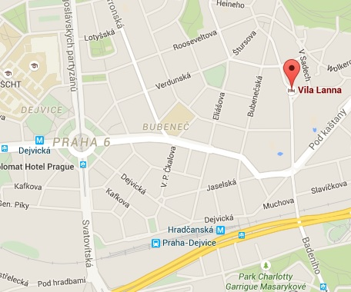
Doprava
Z Letiště Václava Havla (oba terminály): Autobusem 119 na zastávku Veleslavín, zde přestup na metro A (směr Depo Hostivař) do stanice Dejvická, výstup směr Bubeneč, přestup na autobus 131 do zastávky Sibiřské náměstí (nebo z Dejvické pěšky cca 10 minut). Cesta trvá cca 40 minut.
Na Národní třídu: Autobusem č. 131 ze Sibiřského náměstí do stanice Hradčanská, odtamtud tramvají č. 18 do stanice Národní divadlo. Cesta trvá přibližně 30 minut.
K budově Na Florenci: Autobusem č. 131 ze Sibiřského náměstí do stanice Hradčanská, odtamtud tramvají č. 26 do stanice Masarykovo nádraží. Cesta trvá přibližně 30 minut.
Hotelová kolej
Ubytování na hotelové koleji zajišťují Koleje a menzy Univerzity Karlovy v Praze na koleji Komenského nedaleko Strahovského kláštera a Pražského hradu.
Kolej Komenského
Parléřova 6
169 00 Praha 6
http://kam.cuni.cz
+420 220 516 816

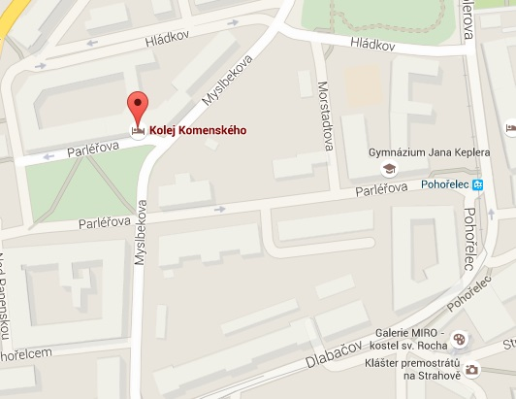
Doprava
Z Letiště Václava Havla (oba terminály): Autobusem 119 na zastávku Divoká Šárka, zde přestup na autobus 191 (směr Na Knížecí), na zastávce Vypich přestup na tramvaj 22 (směr Nádraží Hostivař) do zastávky Pohořelec. Cesta trvá cca 40 minut.
Na Národní třídu: Tramvají č. 22 ze zastávky Pohořelec do stanice Národní divadlo. Cesta trvá přibližně 20 minut.
K budově Na Florenci: Tramvají č. 22 ze zastávky Pohořelec do stanice Malostranská, odtamtud tramvají č. 5 do zastávky Masarykovo nádraží. Cesta trvá přibližně 30 minut.
Kolej
Ubytování na koleji zajišťují Koleje a menzy Univerzity Karlovy v Praze na koleji Kajetánka nedaleko stejnojmenného zámečku.
Kolej Kajetánka
Radimova 12
169 00 Praha 6
http://kam.cuni.cz
+420 233 095 103

Doprava
Z Letiště Václava Havla (oba terminály): Autobusem 119 na zastávku Divoká Šárka, zde přestup na autobus 191 (směr Na Knížecí), na zastávce Vypich přestup na autobus 180 (směr Dejvická) do zastávky Kajetánka. Cesta trvá přibližně 40 minut.
Na Národní třídu: Autobusem č. 184 ze zastávky Kajetánka do stanice Hradčanská, odtamtud tramvají č. 18 do stanice Národní divadlo. Cesta trvá přibližně 35 minut.
K budově Na Florenci: Autobusem č. 184 ze zastávky Kajetánka do stanice Hradčanská, odtamtud tramvají č. 26 do stanice Masarykovo nádraží. Cesta trvá přibližně 35 minut.

Jednací prostory
Sídlo Akademie věd ČR (místnosti 108, 205 a 206)
Národní 3, 117 20 Praha 1
Budova AV ČR se nachází přímo naproti Nové scéně Národního divadla, u zastávky tramvaje Národní divadlo, nedaleko metra B Národní třída. Jednací místnosti se nacházejí v 1., resp. 2. patře a budou označeny. Do budovy je bezbariérový přístup.
Všechny jednací sály jsou vybaveny projekční technikou s možností přehrávat i zvukové záznamy.
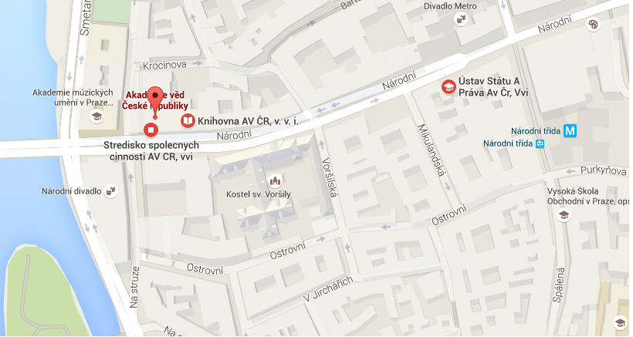

Ústav české literatury AV ČR, v. v. i. (zasedací místnost)
Na Florenci 3/1420, 110 00 Praha 1
Budova ÚČL se nachází přímo u stanice metra B Náměstí republiky a poblíž tramvajové zastávky Masarykovo nádraží. Zasedací síň se nachází ve 3. patře a je dostupná výtahem. Místnost s registrací účastníků se nachází v přízemí, v prostoru studovny.
Sál je plně vybaven projekční a zvukovou technikou. Dostupné grafické vstupy: VGA, DVI, HDMI.
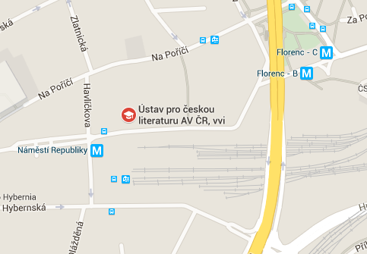

Oficiální taxislužba kongresu
Alternativou při dopravě z/na Letiště Václava Havla je možnost využít zvýhodněné individuální dopravy pro účastníky V. kongresu světové literárněvědné bohemistiky.
Dispečink ProfiTaxi:
+420 261 314 151

Při objednávce je nutno uvést:
!!! OBJEDNÁVÁM JÍZDU NA TARIF – KONGRES !!!
Platí ve dnech 27. 6. – 6. 7. 2015.

Jízdné platí každý sám ihned po jízdě řidiči.

Služby lze využít ke všem cestám po Praze. Zvýhodněné jízdné činí 17,90 Kč / km.
Ediční pokyny

- text referátu v češtině/slovenštině je možné odevzdat pouze v elektronické podobě
- zašlete na adresu: kongres@ucl.cas.cz
- max. 10 normostran (1 ns = 1800 znaků vč. mezer), vč. seznamu literatury a poznámek pod čarou
- v textovém editoru Word
- resumé cca 10–15 řádků v češtině/slovenštině a angličtině
- redakční korektura Vám bude zaslána e-mailem
v odevzdaném referátu dodržujte formální standard, který vychází z normy používané v časopise Česká literatura (http://www.ucl.cas.cz/cs/casopis-ceska-literatura/pokyny-pro-autory)

TERMÍN PRO ODEVZDÁNÍ PŘÍSPĚVKŮ DO SBORNÍKŮ JE 31. 7. 2015.

TEXT
- číslované poznámky pod čarou řešte jako automatické poznámky přímo na stránce, nikoli za textem
- poznámky pod čarou jsou výlučně předmětné, tj. vysvětlují, komentují nebo doplňují text, odkazy k literatuře řešte zkrácenou podobou v textu (viz následující)
- zkrácené bibliografické odkazy v textu (plný titul bude pouze v soupisu literatury): „V Červenkově stati jsou rozlišeny dva typy uspořádanosti jakožto nositelky estetické funkce (Červenka 1995: 26)“; v případě dvou citovaných textů jednoho autora a téhož roku je v odkazech i v literatuře rozlište malými písmeny: (Rimmon-Kenanová 2000a: 105)
- text formátujte pouze kurzivou (názvy děl, zdůrazněná slova, termíny), ve výjimečných případech tučně; v odkazech ani literatuře nepoužívejte verzály
- citace obyčejným písmem pomocí uvozovek. Kurziva je rezervována pro místa, která zvýraznil buď citovaný autor, nebo autor referátu – v takovém případě vedle bibl. údaje iniciálou uveďte, kdo zvýraznil: „McHale konstatuje: ,dominanta postmoderní fikce je ontologická‘ (tamtéž: 10; zvýraznil B. McH.)“
- při prvním výskytu uvádějte celá jména zmiňovaných osob
- při prvním výskytu názvu díla (románu, filmu, odborné stati či monografie) uvádějte datum jeho prvního vydání
- vynechávky značte […] – pouze tam, kde je apoziopeze součástí citovaného textu, je bez závorek …

SEZNAM LITERATURY
- rozdělte na „prameny“ (primární lit.) a (sekundární) „literaturu“
- v hranaté závorce uvádějte rok prvního vydání v původním jazyce
- součástí údaje je i jméno nakladatelství, překladatele, editora (sborníky, ale také u primární literatury)
monografie:
Macura, Vladimír
1995 Znamení zrodu: české národní obrození jako kulturní typ (Jinočany: H & H) [1983]
Steiner, George
2000 Po wieży Babel. Problemy języka i przekładu, přel. Olga a Wojciech Kubińscy (Kraków: Universitas) [1975]

stať v periodiku:
Červenka, Miroslav
2004 „Prozodické základy novodobého českého verše“, Česká literatura 52, č. 6, s. 751–772

text ve sborníku / spisech:
Kolář, Jiří
1997 „Očitý svědek“; in týž Černá lyra, Čas, Očitý svědek. Dílo Jiřího Koláře 2, ed. Vladimír Karfík (Praha: Mladá fronta), s. 122–192 [1949]
Bremond, Claude
2002 „Logika narativních možností“, přel. Petr Kyloušek; in Petr Kyloušek (ed.): Znak, struktura, vyprávění. Výbor z prací francouzského strukturalismu (Brno: Host), s. 118–141 [1966]

PŘÍLOHY
vše nad rámec běžného textu prosím konzultujte s editorem sborníku své sekce
zařazení (černobílých) obrazových příloh:
- obrázek skenujte min. na 300 DPI, ideální formáty jsou tiff či kvalitní jpg. Technicky jej upraví grafik, redakce si vyhrazuje právo obrázek z technických důvodů nezařadit (platí např. o obrázcích „z webu“).
- obrázky pojmenujte kombinací svého příjmení a číslice: Fedrova_01
- k textu připojte seznam popisek pod obrázky, uvádějících rovněž zdroj (z jakého zdroje skenováno, autor fotografie, autor grafu)
- nevkládejte obrázek do Wordu, místo, kde by měl být ideálně zařazen, pouze vyznačte vepsáním názvu obrázku a zvýrazněte barevně: např. Fedrova_01.jpg (nestačí rovněž zaslaná kongresová prezentace v PowerPointu, potřebujeme její zdroje, tedy jednotlivé obrázky)
- tabulky vytvořte nástrojem Tabulky ve Wordu či Excelu
- grafy dodejte v Excelu, grafik je překreslí

Kongresová knihovna ÚČL

Účastníci mohou po všechny dny konání kongresu využít ke studiu či konzultaci odborné literatury Knihovnu ÚČL, nacházející se v sídle ústavu v ulici Na Florenci 3.

Každý z účastníků dostane při prezenci čtenářský průkaz, který může využít i při svých dalších studijních návštěvách Prahy.

Knihovna ÚČL je otevřena každý den od 10.00 do 18.00.

Elektronický katalog se nachází na adrese:

http://katalog.ucl.cas.cz

Kongresové knihkupectví

Oficiálním kongresovým knihkupectvím, v němž je možno zakoupit odbornou knižní produkci, je knihkupectví Academia, Národní 7. (Pouhých 50 m od budovy AV, na téže straně ulice.)
Otevírací doba knihkupectví: pondělí–pátek od 9.00 do 19.00.
V průběhu kongresu bude nakladatelství Academia přímo v rámci jednacích prostor (v předsálí místností č. 205 a 206) provozovat malý prodejní prostor s oborovou literaturou.
V rámci kongresu bude možné se slevou zakoupit i vybrané publikace ÚČL a dalších spoluorganizátorů či partnerů.

